Ecole primaire privée Les Tilleuls

10, rue Jean Bart
78 960 Voisins-le-Bretonneux
Tél. 01 39 44 06 70 Juillet 2022
Matériel personnel de l’élève

Moyenne section

Année 2022-2023

Préparer dans un sac :

- 1 taille crayon avec boitier
- 1 paire de ciseaux adaptés (droitier/gaucher) à l’enfant
- 1 ardoise Velleda avec 10 feutres Velleda (gros) + 1 chiffon pour ardoise
- 1 pochette de papier canson dessin teintes vives 24/32, 160g
- 1 paire de chaussons noirs marqués (à renouveler au cours de l’année et facile à enfiler)
- 1 trousse avec 12 feutres triangulaires et 12 crayons de couleurs Bic évolution triangulaires
- 1 chemise à rabats élastique cartonnée bleue format A4
- 1 chemise à rabats élastique cartonnée format A6 (10*15)
- 1 boite de mouchoirs en papier
- 10 bâtons de colle UHU
- 1 collation CHAQUE MOIS pour 24 enfants (biscuits peu sucrés : type Petit Beurre / biscuits thé)

Préparer dans un sac individuel marqué au nom de l’enfant :

- 1 tenue complète de rechange (chemise, pantalon, culotte, chaussettes)

Pour la sieste :

- 1 oreiller + 1 taie (35x35) : Il est impératif de bien respecter les dimensions.

Prévoir pour le sac de panier-repas :

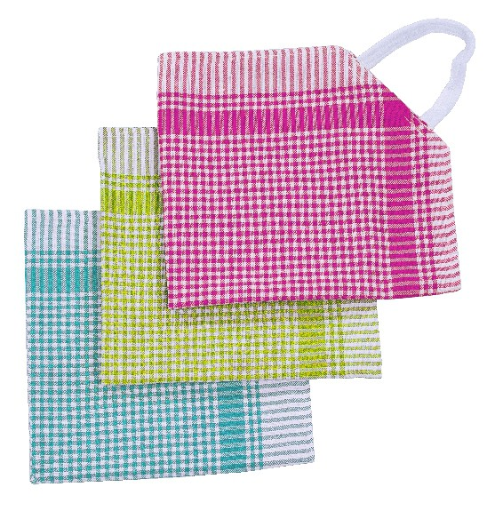
- 1 serviette ou 1 bavoir avec un système d’élastique pour le passage de la tête
- 1 gobelet et des couverts marqués au nom de l’enfant

Tout le matériel doit être marqué au nom de votre enfant. (Chaque objet).

- 1 tablier bleu marine.

Le tablier est l’uniforme de l’école. Il est obligatoire tous les jours et doit être en très bon état. (Pas de manches coupées, pas de fabrication maison)

- Prévoir des chaussures que l’enfant peut mettre seul (sans lacets)
- Prévoir chez soi, un rouleau de plastique transparent pour couvrir 6 fichiers.

